健康パートナー「夕空」が
東大和市にオープンします
心
心と身体の疲れを取りませんか！！

現在、育児・仕事・人間関係によって心身のストレス・疲労を感じている方が少なく無いと思います。
また、慢性的な運動不足もあり健康を害してしまう方が多いのではないでしょうか。
そんな方々のために・・・
昼のデイサービスコスモスに加え、夕方は
健康パートナー「夕空」としてオープンします
仕事帰りなどに寄ってみて心身のリフレッシュをしてはいかが
でしょうか




どの様に疲労回復していくか？
デイサービスでのプログラムをマンツーマンで受ける事できます
負荷などはとても緩やかで、軽い運動で無理なく行えます
疲労を取る施術（徒手療法）も行います
「夕空」はあなたの健康パートナーになります

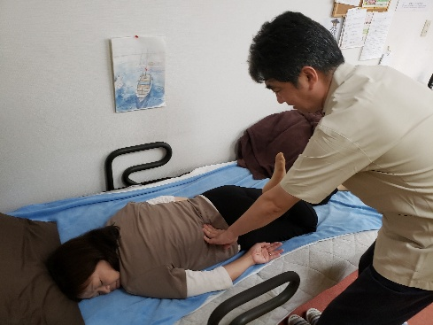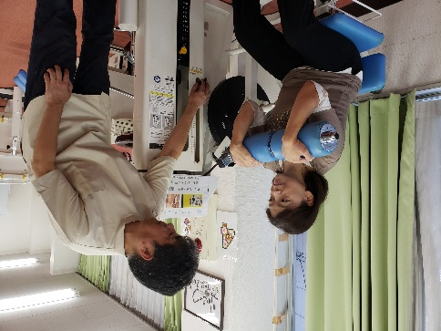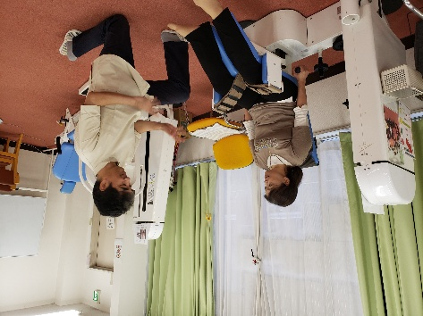

年のせいと言われて諦めていませんか？
疲れた体を我慢していませんか？

身体が辛いのには原因があります！！
原因を取り除き健康で快適な生活を取り戻しましょう！！

初回お試し特別価格 ￥1980円 通常価格5000円が本日から14日間限定
042-800-1201

健康パートナー「夕空」（東大和市地域密着型デイサービスコスモス内：2F）

完全予約制
ホームページ info@higashiyamato-cosmos.com
（ホームページの問い合わせからでも予約可能）
住所：東京都東大和市仲原3-12-12
電話：042-800-1201
営業時間：月～金 18：30～20：30
施術時間：30～40分（運動も含む）
料金：施術のみ４０００円 施術＋マシン5000円 マシンのみ2000円
院長 理学療法士 心身健康科学修士 神田太郎（デイサービスコスモス施設長兼任）
職歴 急性期病院 老人保健施設 療養型病院 理学療法士養成校 障がい者支援施設 勤務
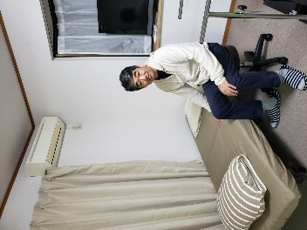
you tube http://www.youtube.com/@東大和市半日型リハビリデイ
インスタグラム https://www.instagram.com/cosmos.higashiyamato

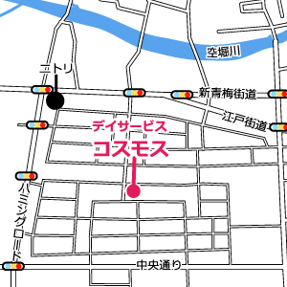

デイサービスコスモス
健康パートナー夕空
ホームページQRコード


